2026开源鸿蒙大学生创新大赛-赛道一

赛题：休比 Shuvi 智能个人助理开发设计
版本 0.3 编制日期 2026年10月30日

学校名称： | 南京大学
团队名称： | 俺要学猛虎下山团队
队长： | 李泽同
队员1： | 王宣昊
队员2： | 徐泽宇

2026开源鸿蒙大学生创新大赛组委会

目 录
1 简介 3
1.1 背景 3
1.2 目的 3
2 设计描述 3
2.1 总体设计 3
2.2 实现思路 4
2.3 系统结构 4
2.3.1 模块划分 4
2.3.2 系统架构说明 5
2.3.3 文件结构 5
2.4 模块功能描述 7
2.4.1 应用交互与助手会话子系统功能描述 7
2.4.2 个人知识库与检索增强子系统功能描述 8
2.4.3 日程 文档 语音与联网能力子系统功能描述 10
2.5 业务/实现流程说明 11
2.5.1 主对话授权检索个人资料并回答 11
2.5.2 用户确认日程草稿后写入系统日历 12
2.6 接口描述 14
2.6.1 调用接口 14
2.6.2 提供接口 14
2.7 UI设计 16
3 其他 17
3.1 成员分工 17
3.2 困难与思考 17
3.3 参考 18

简介

背景
面对当前移动端用户对轻量化个人智能ai助理的需求，我们开发休比（Shuvi）智能个人助理，以 ArkTS/ArkUI 构建手机和平板共用的应用，将主对话、个人知识库、日程与本地文档工具整合到受控执行链中。项目仓库地址：https://github.com/ZaneOw0/Shuvi-agent 应用通过 modules/harmony_agent 复用底层执行、授权和恢复机制。[1][2]

目的
本文主要是明确需求导向，确立功能模块和技术架构，作为后续独立开发分支确立功能边界和职责分工。
设计范围包含真实助手、历史对话、知识库检索、日程创建、本地 TXT/Markdown 文档工具、显式联网搜索、语音与多模态输入，以及同一 HAP 的手机/平板响应式布局。

设计描述

总体设计
系统采用“ArkUI → 应用服务 → 受控模型与工具循环 → Agent Runtime → 本机或远程能力”的总体结构。Index 负责输入、页面状态和交互；RuntimeAssistantCoordinator 装配真实助手及知识库工具；模型选择直接回答、检索资料、调用文档工具或提出日程草稿；执行层校验参数、许可、预算和持久化边界。
主对话默认使用真实助手，Mock 代码用于历史测试。用户分别开启知识库和联网搜索的当前会话授权，模型在授权范围内按需调用相应工具。日程草稿经用户确认后写入系统日历；文档工具按照用户请求和受控调用流程执行。
用户功能 | 实现方式 | 当前边界
对话与记忆 | DeepSeek工具循环、普通模型记忆、加密历史对话和摘要 | 历史保存图片的私有重编码副本；原图仅随当前轮次发送
个人知识库 | TXT/MD、PDF、图片、DOCX；L0关键词命中、L1生成向量语义检索、L2 对话自主调用知识库工具 | 云解析/Embedding及片段外发须分别许可
日程与文档 | document_create/read/update受控执行 | 日程修改删除/复杂规则、文档设备矩阵未全部验收
语音与图片 | 本机录音/识别、原音保存播放、单图输入与文字组合 | 普通话语音使用 HarmonyOS 本机识别服务；真实设备场景待验收
手机与平板 | 同一HAP，按可用宽度切换抽屉与常驻侧栏

实现思路
实现以用户闭环为单位。首先建立真实页面和应用服务，再将模型建议转化为具体动作：日程生成候选字段，用户确认后执行；文档工具校验名称、版本与范围后调用本机 Runtime；知识库工具在当前会话授权内读取合格语料，并将证据回注同一模型循环。
平台依赖通过端口隔离。知识库使用 ui/application/domain/infra 分层，服务消费明确的搜索、存储和解析接口；运行时模块提供契约、预算、授权、状态与恢复机制。页面通过应用服务使用日历、文件和模型能力，具体平台访问由适配器完成。
系统同时处理生命周期、恢复和费用。切页、后台及取消使在途请求按会话规则收尾，异步回调绑定当前会话；普通记忆可以恢复，知识库授权和临时证据在当前授权会话内使用。模型工具循环设置请求、工具、时间和费用限额，未知费用及副作用保留记录供核查。[3][4][5]

系统结构

模块划分
作品按应用功能划分为交互与助手、知识库、事务工具三个子系统，共同依赖 Agent Runtime 和平台资源。entry 是产品 HAP，modules/harmony_agent 为集成的 HAR；services/search-mcp 与 services/local-ai-gateway 是独立服务源码。设备直连 DeepSeek 和 Tavily，Windows 本地网关作为独立子项目保留。
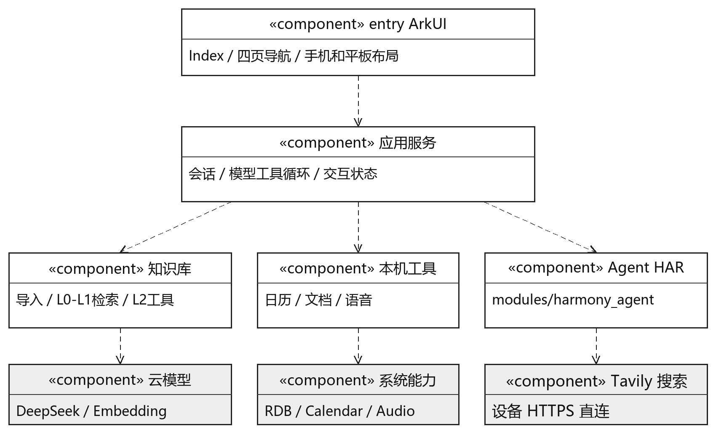
图1 休比应用组件与外部能力关系
图1按产品职责展示主要依赖，灰底表示外部服务或系统能力。知识库工具由应用服务装配后交给模型循环，平台写操作由相应 Adapter 执行。entry 组装 UI 和平台实例，核心 Runtime 通过接口与宿主协作。
层次 | 实际目录 | 职责
应用表现 | entry/src/main/ets/pages、components | 四页导航、消息、来源、草稿、授权、历史及响应式布局
应用用例 | entry/src/main/ets/services | 助手编排、模型网络、会话记忆、语音、日历及文档事务
知识库 | entry/src/main/ets/knowledge | 统一导入、正文/语义索引、查询、证据、预览与恢复
运行时 | modules/harmony_agent | 契约、DAG、预算、授权、MCP、持久化及Native适配
独立服务 | services/search-mcp、services/local-ai-gateway | 搜索MCP/供应商适配；可选Windows模型网关
工程验证 | entry/src/test、entry/src/ohosTest、tests/agent-host | 业务宿主、组件及设备测试；模型实际效果另行验证

系统架构说明
EntryAbility 加载 Index 并绑定 Speech、PDF.js 等资源。Index 获取普通历史对话与当前凭据状态，在需要时启动 RuntimeAssistantCoordinator。Coordinator 创建 RuntimeChatService 的 AssistantRuntimeSession，注入文档工具、日历工厂与知识库只读执行端口；普通对话的 Model loop 由 DeepSeekToolTransport 承担。
当知识库授权开启，RuntimeKnowledgeService 准备可用语料和查询许可；向量化与入库由各自的配置和处理流程控制。模型需要证据时调用 knowledge_search，经 KnowledgeAgentRuntime 的 Registry、授权与持久化流程转入 KnowledgeAgentSearchAdapter。工具结果返回同一个 loop，最终答案与实际引用对应。
日程生成与写入分为不同阶段：calendar_propose 形成待确认卡片，用户确认后提交独立原生日历 Runtime TOOL 任务，CalendarNativeTool 复用 CalendarProbeService 的日历和防重复记录。文档创建/读取/更新在模型工具循环中由 ModelDocumentTools 转入 DocumentChatRuntime，最终返回真实版本、位置和回执。
这些类主要在同一应用进程内通过异步端口协作。设备通过 HTTPS 直连 Tavily 搜索，模型与可选云处理也通过网络请求完成；搜索 MCP 服务和 Windows 模型网关作为独立服务保留。

文件结构
下表细化到本版设计重点文件。文件路径相对 Shuvi-agent 仓库根目录，项目中的上游模块登记以 modules/harmony_agent/UPSTREAM.json 与 LOCAL_CHANGES.json 等实际清单为准。
路径 | 文件及职责
entry/src/main/ets/pages/Index.ets | 真实助手、四页导航、输入分流、历史、授权及响应式装配
entry/src/main/ets/entryability/EntryAbility.ets | UIAbility入口与生命周期资源释放
entry/src/main/ets/model/ | ResponsiveLayoutPolicy.ets、AssistantModels.ets、FloatingAssistantPlacement.ets
entry/src/main/ets/services/model/ | RuntimeAssistantCoordinator.ets、DeepSeekToolTransport.ets、KnowledgeAgentRuntime.ets、RuntimeSearchSession.ets
entry/src/main/ets/services/calendar/ | AssistantRuntimeSession.ets、CalendarNativeTool.ets、CalendarRuntimeAssembly.ets、CalendarProbeSession.ets
entry/src/main/ets/services/documents/ | DocumentToolContracts.ets、ModelDocumentTools.ets、DocumentChatRuntime.ets、DownloadDocumentStore.ets
entry/src/main/ets/services/conversation/ | AssistantMemory.ets、AssistantConversations.ets、AssistantConversationRdb.ets
entry/src/main/ets/services/speech/ | SpeechService.ets、SpeechSession.ets、HarmonySpeechPort.ets、VoiceArchive.ets、VoicePlayback.ets
entry/src/main/ets/knowledge/application/ | KnowledgeAgentSearchAdapter.ets、KnowledgeQuerySession.ets、UnifiedQueryService.ets、ParsedDocumentIngestionService.ets
entry/src/main/ets/knowledge/domain/ | KnowledgeAgentPorts.ets、KnowledgeRuntimePorts.ets、UnifiedQueryModels.ets
entry/src/main/ets/knowledge/infra/ | KnowledgeAssembly.ets、KnowledgeLexicalRepository.ets、UnifiedVectorRepository.ets、PdfJsRuntime.ets
entry/src/main/ets/knowledge/ui/ | UnifiedKnowledgeView.ets、PdfJsSurface.ets、EmbeddingSettingsView.ets及各格式预览
entry/src/main/ets/components/ | Theme.ets、ApiKeysView.ets、RuntimeKnowledgePanel.ets、RuntimeCalendarCard.ets、VoiceMessageBubble.ets
modules/harmony_agent/ | agent_contracts、agent_core、agent_runtime、agent_connectors、agent_storage、mcp_client、native_tools、agent_testkit
services/、tests/、scripts/、specs/、docs/ | 独立服务、测试工程、脚本、功能契约、架构及验收记录

模块功能描述
以下三个子系统按当前应用代码的职责归并。每节按标识、类型、目的、功能、处理和主要类展开，并结合运行时机制说明产品行为。

应用交互与助手会话子系统功能描述
标识 类型与目的
标识为 ShuviAssistant，类型为 entry 应用子系统，包含 ArkUI 交互、services/model、services/calendar 中的助手状态及 services/conversation。其目的是让用户在同一助手中表达需求、接收解释、继续历史会话，并在需要时控制真实操作。
功能与处理
Index 负责消息、输入草稿和交互状态；RuntimeAssistantCoordinator 负责创建、停止和装配会话，网络和工具调用由应用服务执行。AssistantRuntimeSession 接收文本与可选图片，管理生成中、日程草稿、确认和取消；ShuviRuntimeController 将应用生命周期与底层 Facade 绑定，使用 generation 等标识隔离迟到事件。
DeepSeekToolTransport 将当前问题、有界历史、摘要和实际可用工具组成请求，并校验工具名、参数、调用次数、截止时间与预算。一般对话可以直接回答；knowledge_search 在有效授权时提供，文档工具由受控端口执行，calendar_propose 提出日程草稿，web_search 在搜索授权开启后按需调用。
AssistantMemory 保存普通模型记忆，AssistantConversations 管理界面消息和多段会话，AssistantConversationRdb 使用应用私有加密 RDB。切换或新建前排队保存；删除会话移除相应记录和图片副本，已创建的日程和文档继续保留。存储失败时提示用户并维持仅内存对话。
普通长对话超过阈值时整理较早轮次为摘要，近期原文和单次请求仍有长度上限。主对话知识库工具结果、派生回答以及沿用其证据的上下文保留在当前授权会话中；撤销授权、后台、切换或重启会释放这部分上下文。界面可保留历史快照用于展示。[5][6]
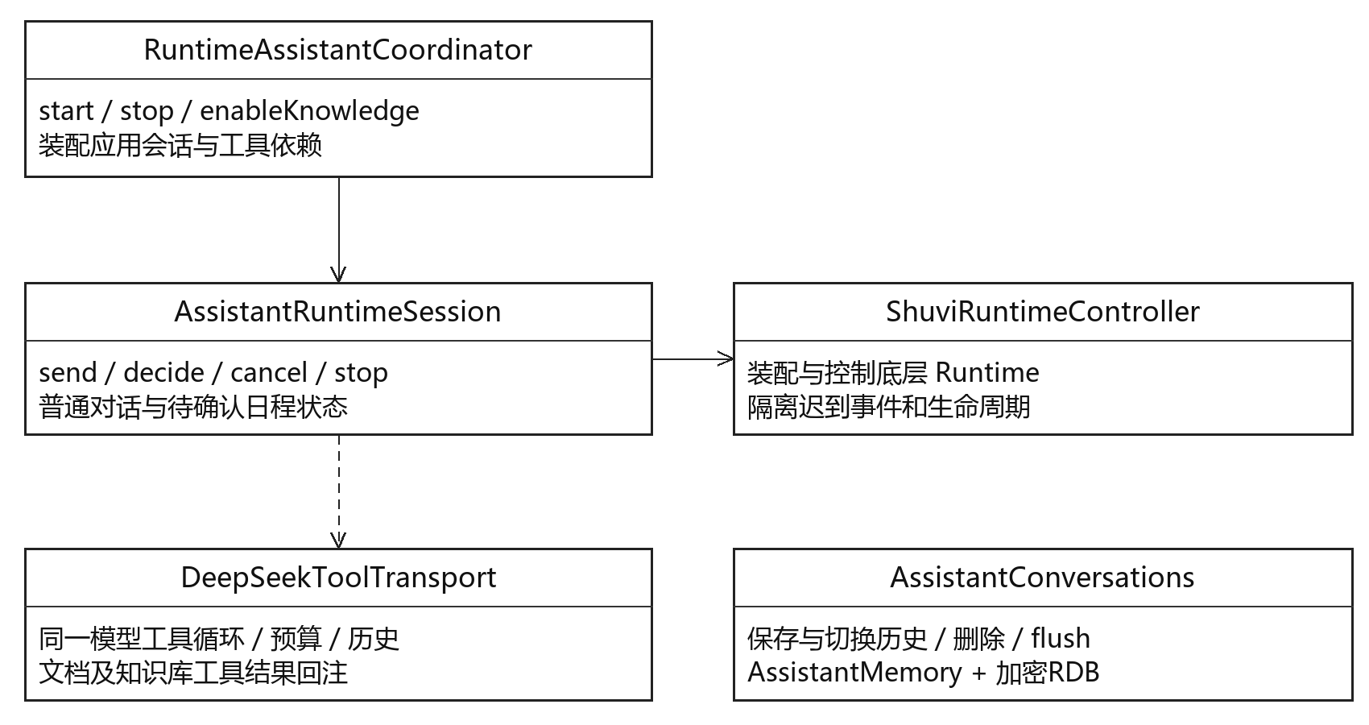
图2 助手应用服务与会话管理类
图2展示主要依赖，省略静态服务持有者和内部回调代理。DeepSeekToolTransport 通过装配注入与当前会话协作；AssistantConversations 独立管理持久历史。
实体 | 主要职责
RuntimeAssistantCoordinator | start/stop与知识库启用撤销，装配模型、知识库、日历和文档依赖
AssistantRuntimeSession | send、decide、revise、resubmit、cancel、stop；管理待确认日程
DeepSeekToolTransport | 工具循环、历史注入、预算、引用校验、取消与临时知识上下文
AssistantConversations / AssistantMemory | 多对话切换、持久普通记忆、摘要与删除
ResponsiveLayoutPolicy | 计算布局断点和宽度；服务、凭据和业务状态由其他组件管理

个人知识库与检索增强子系统功能描述
标识 类型与目的
标识为 ShuviKnowledge，类型为 entry 内部应用子系统，目录为 knowledge/ui、application、domain、infra。其目的在于把本机资料统一为可检索、可追溯的证据，并在用户授权下辅助主对话回答。
功能与处理
统一导入覆盖 TXT/MD、PDF、独立图片和 DOCX，处理正文、OCR/解析、标签、分块、向量以及来源预览。资料在本机管理，解析与向量处理按各自配置及许可使用本机或云端能力。发布、归档、删除和恢复时维护可见性、内容世代、索引资格及来源身份。
L0 为本机关键词检索：FTS5 主召回后读回当前原文与资格，字面匹配用于校验、高亮和有界补充或降级。L1 由知识库生成查询向量，在当前合格空间检索，查询使用与向量模型、维度和配置相匹配的空间。
L2 为主对话的授权按需检索：模型提炼 query、keywords、topK 和 mode，经 Registry Runtime 调用知识库端口。KnowledgeAgentSearchAdapter 消费宿主授权上下文，优先使用合格语义结果，必要时在许可内降级到本机证据。结果返回 status、route、engine、complete、truncated 和来源，明确区分部分覆盖与完整无命中。
证据累计限制为最多 5 条、单条 800 字符、总计 3200 字符，知识库模型循环保留独立的更严格限额。结果回到同一主对话 loop，由模型结合证据生成回答。源文档更新、删除或资格变化后，引用重新验证；仅重试回答时沿用已有证据，避免产生新的 Embedding 调用。[4][5]
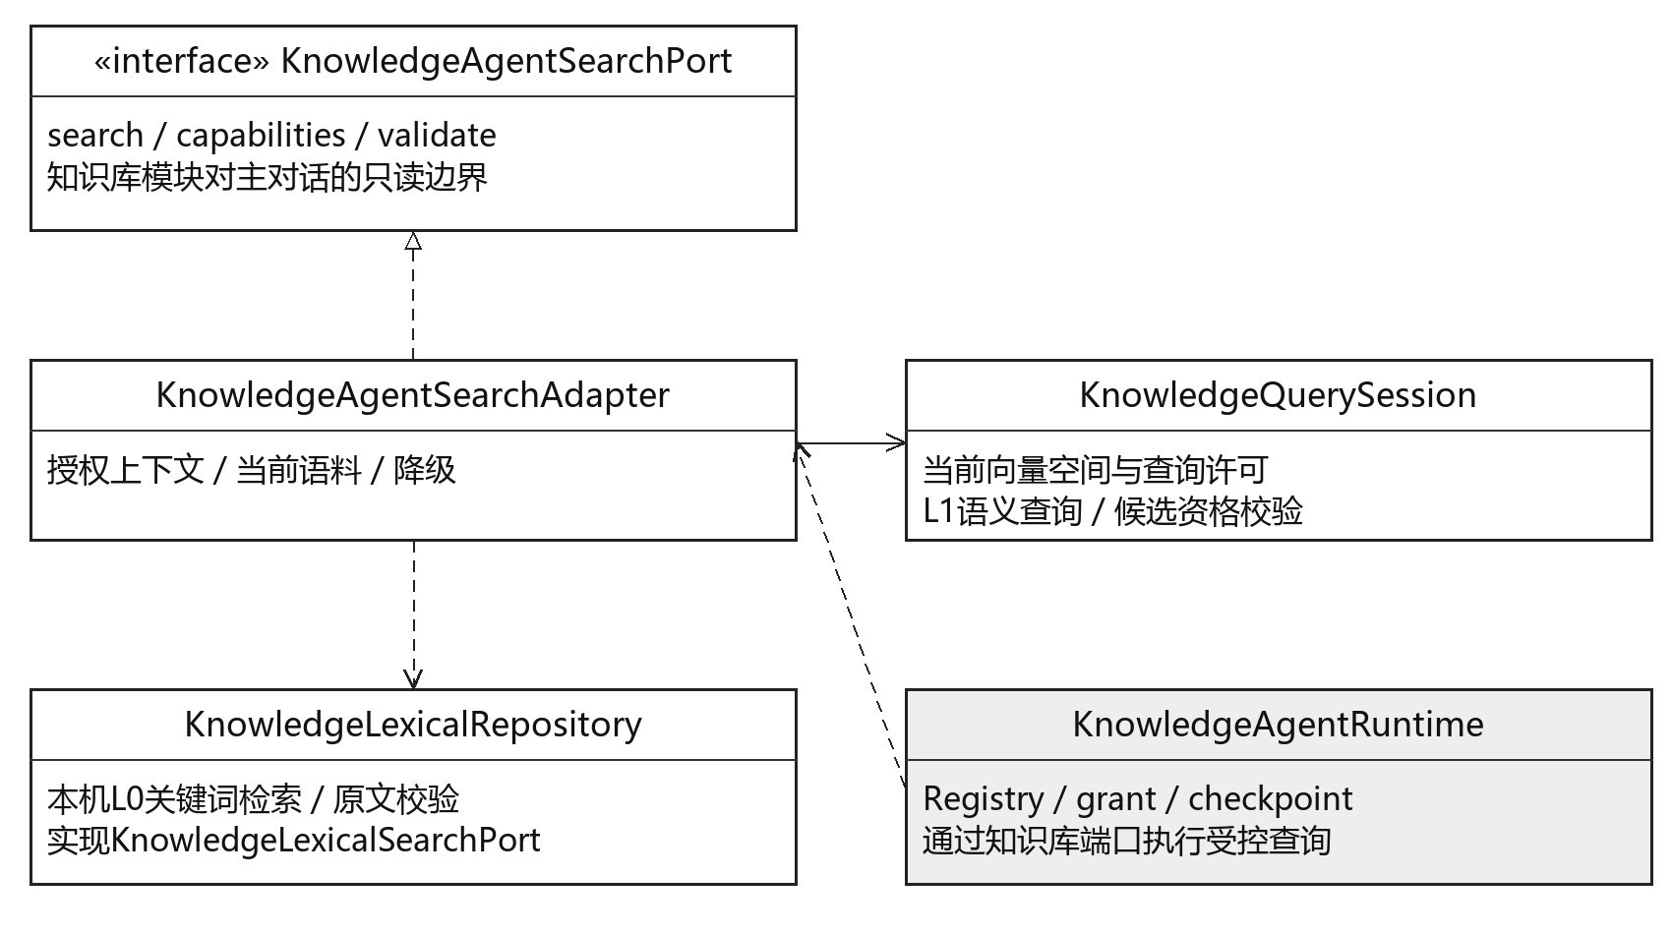
图3 知识库检索端口与主要实现
图3中 KnowledgeAgentRuntime 位于 services/model，是知识库周边的受控执行者，故使用灰底；KnowledgeAgentSearchPort 在知识库 domain 声明，Adapter 实现该接口。KnowledgeLexicalRepository 通过注入的词法端口承接L0，KnowledgeQuerySession承接语义查询。
对象 | 作用
KnowledgeAgentSearchPort | open/capabilities/search/validate/close；知识库对模型侧只读边界
KnowledgeAgentSearchAdapter | 合格语料、当前授权、结果状态、引用和降级协调
KnowledgeQuerySession | 查询许可、向量空间与语义检索会话
KnowledgeLexicalRepository / KnowledgeLexicalSearchPort | 统一L0查询、FTS索引及本机字面补充
ParsedDocumentIngestionService | 来源、快照、分块、发布事务与读回
PdfJsRuntime / PdfJsSurface | PDF来源预览和Web资源生命周期

日程 文档 语音与联网能力子系统功能描述
标识 类型与目的
标识为 ShuviActions，类型为应用服务及平台适配子系统，包括 services/calendar、documents、speech、model 中的搜索链。其目的是把模型理解转化为真实动作，并清晰呈现确认、失败和待核查状态。工程保留标准化 MCP Client 等架构，可按需求扩展工具能力。
功能与处理
日程链以 calendar_propose 生成候选，AssistantRuntimeSession 展示确认、修改与取消操作。用户确认后，CalendarRuntimeFactory 创建独立原生 TOOL 任务；CalendarToolAdapter 经授权调用 CalendarNativeTool.create，后者复用 CalendarProbeService.session.executeAuthorized。系统日历写入、读回、提醒注册和实际送达分别报告。
文档链支持 document_create、document_read、document_update，处理受校验的 TXT/Markdown 文件名或文档标识。ModelDocumentTools 校验参数和文件名，创建时检查重名，更新时核对 expectedVersion，再调用 DocumentChatRuntime；DownloadDocumentStore 发布到系统 Download/com.example.shuvi/，回执带实际位置与版本。发布结果不确定或外部文件变化时，先核查结果或处理版本冲突。
语音链由 SpeechSession 管理权限、录音、60秒上限、结束等待、取消和迟到回调；HarmonySpeechPort 采集并调用本机识别；VoiceArchive 保存私有 WAV，VoicePlayback 播放原音。界面只显示语音气泡、时长和用户主动补充的文字，后台将转写与补充说明合并为一次请求，原音不上传。
图片由本机选择与重编码流程处理后发送到当前助手，并以私有副本支持历史预览；原图仅随当前轮次发送。联网搜索由用户开启当前对话授权，模型按需调用 web_search，RuntimeSearchSession 经设备直连 Tavily 返回网页来源并参与生成回答。搜索当前在 debug 版本开放。
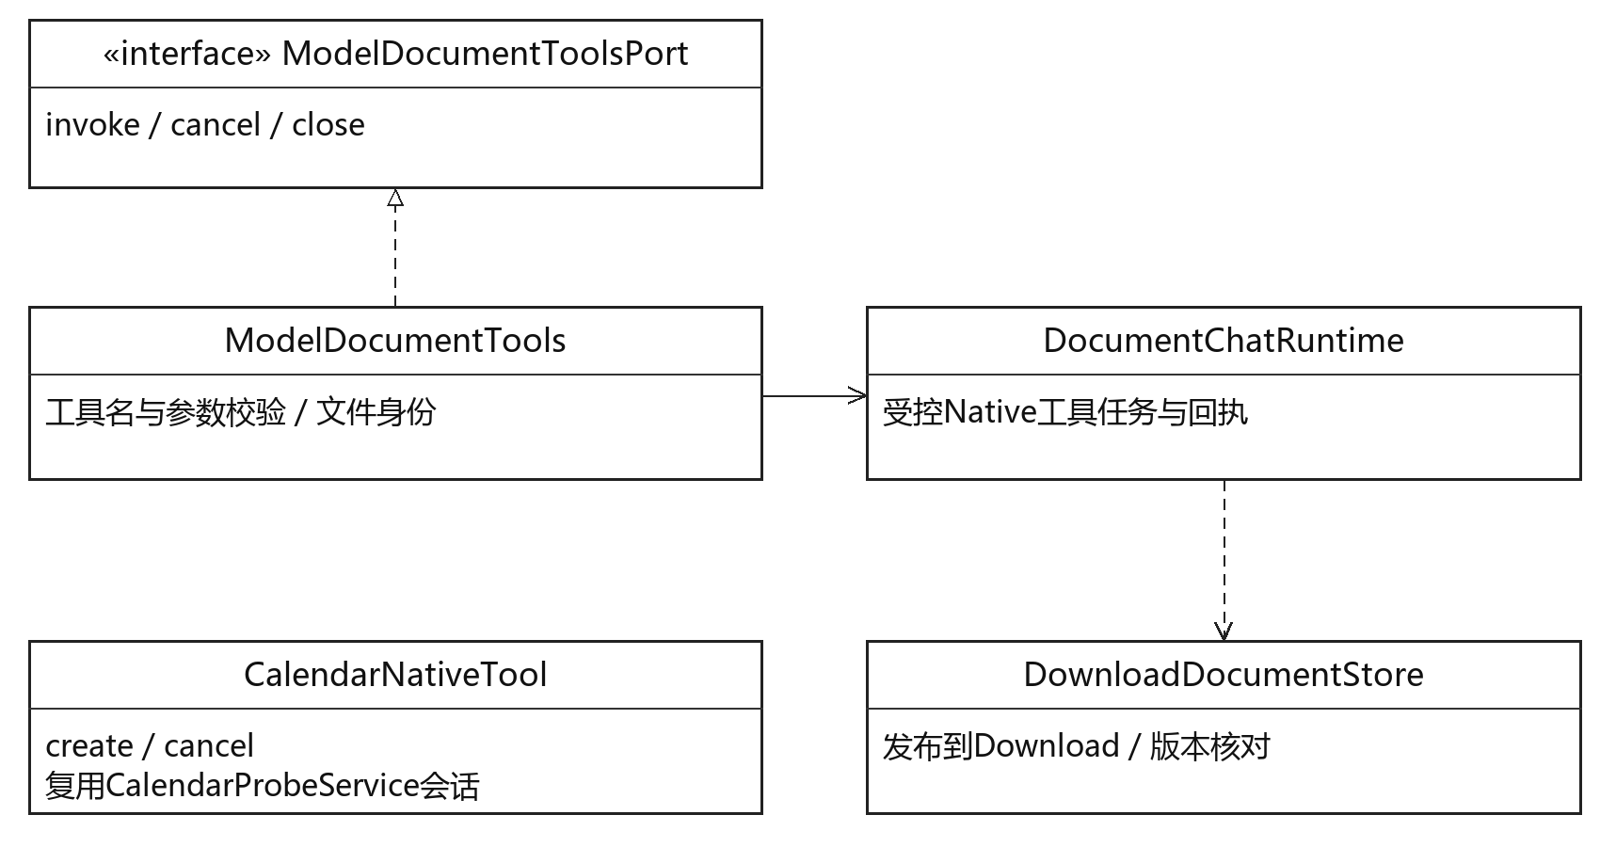
图4 本地文档与日历适配类
图4展示本地文档与日历各自的平台链。文档接口与实现位于同一应用服务域；底层 Native Adapter、RDB、授权和发布细节由组合注入，日历由独立的原生工具处理。

业务/实现流程说明
主要用户用例包括：普通助手对话与历史恢复、授权检索个人资料、确认并创建日程、创建/读取/更新文档、语音输入及授权联网搜索。下文选择“知识库辅助回答”和“日程确认写入”细化顺序；其余用例在模块及接口章节交代。顺序图使用源码类实例，消息以处理阶段为主，Provider 网络、Facade 内部代理与平台进程在图中折叠。

主对话授权检索个人资料并回答
触发者是当前会话中的用户。前置条件为真实助手就绪、已展示知识库读取与外发范围、用户开启当前会话授权；L1不可用时仍可在许可内使用L0。
正常处理为：① AssistantRuntimeSession 接收原问题与普通上下文；② DeepSeekToolTransport 声明当前获准的工具，模型决定直接回答或发出 knowledge_search；③ 工具参数校验后由 KnowledgeAgentRuntime 经 Registry、grant、预算和 checkpoint 派发；④ KnowledgeAgentSearchAdapter 在当前 scope 内调用 KnowledgeQuerySession 等应用接口，必要时走 L0 降级；⑤ 证据绑定 tool_call_id 回注同一 loop；⑥ 模型给出带引用的答案，界面展示使用的资料及来源。
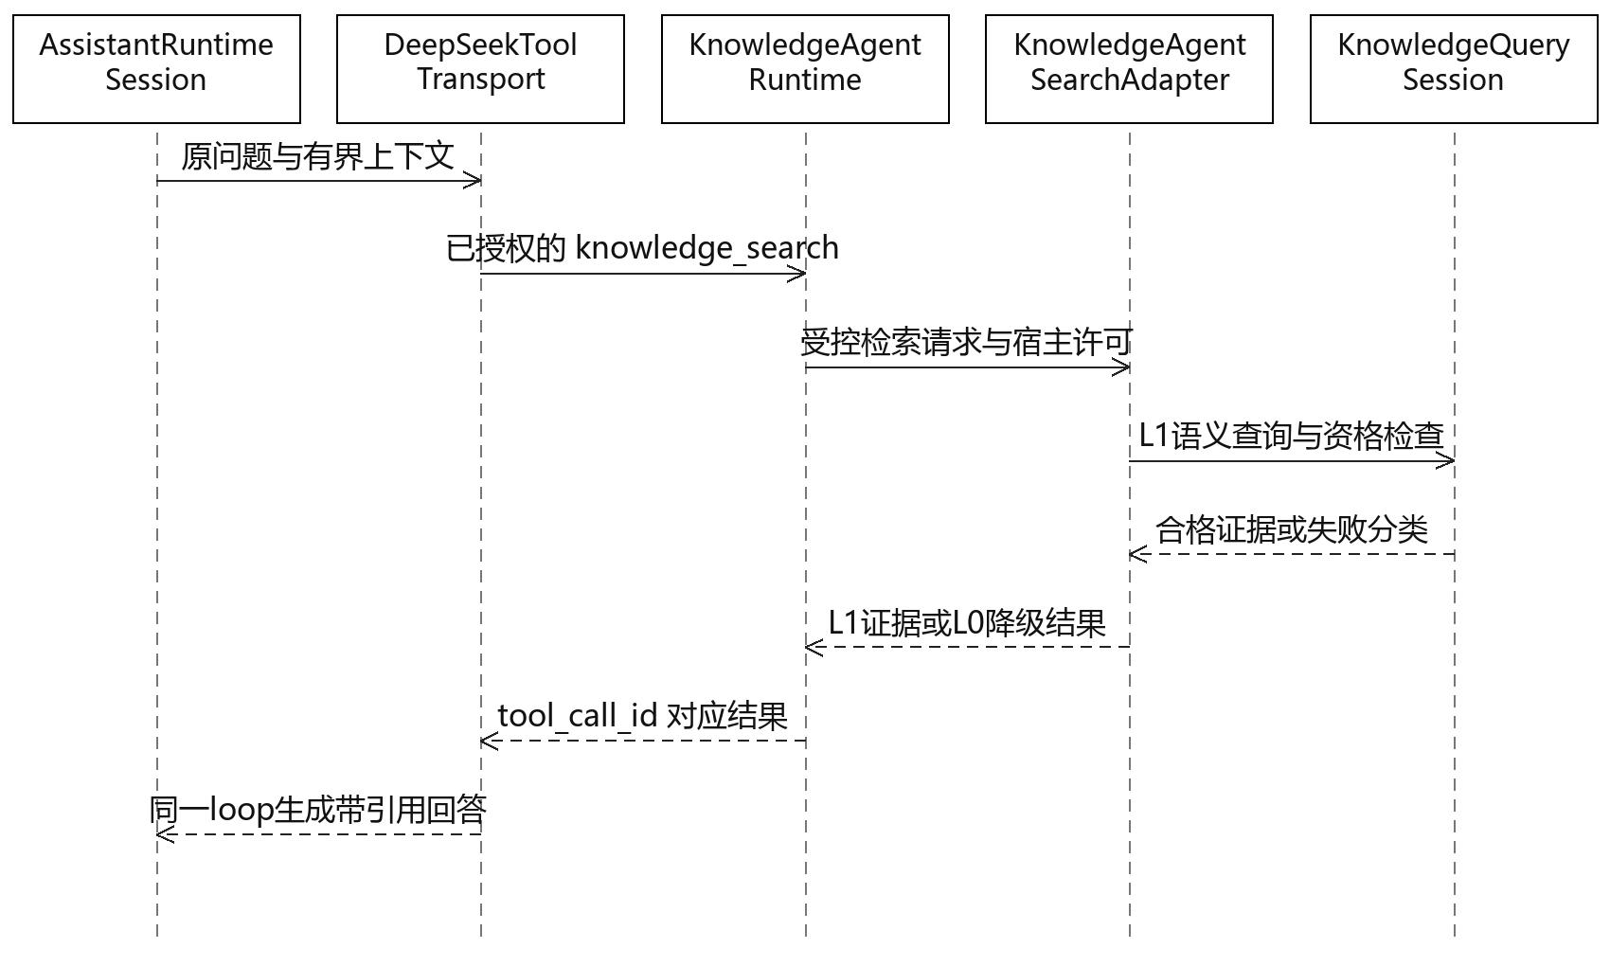
图5 主对话L2受控检索与证据回注顺序图
图5中 Provider 模型请求折叠在 DeepSeekToolTransport 内，KnowledgeLexicalRepository 的 L0 分支折叠在 Adapter 降级步骤中。开启知识库授权后，模型可在当前会话按需使用知识库工具。
异常包括授权撤销、查询外发许可不足、向量空间不兼容、存储失败、部分覆盖、取消、超时、证据失效和模型引用不符。语义失败时可返回实际 L0 证据及原因，完整无结果与尚未查完分别反馈。模型失败时可保留已取得来源；仅重试回答沿用冻结证据并重新验证资格。
工具结果及派生回答保留在当前授权会话中，普通模型记忆负责持久化。新建或切换对话、后台、关闭与重启时清理临时知识上下文，后续使用由用户重新授权。[5][6]

用户确认日程草稿后写入系统日历
触发者为用户。前置条件为模型连接可用、日历能力和系统权限可取得，用户确认当前草稿。确认后调用真实创建工具。
处理为：①普通模型循环生成 calendar_propose 草稿；②页面展示可修改卡片；③用户确认后 AssistantRuntimeSession 创建独立日历Runtime任务；④Runtime校验授权、预算与输入，保存调用前状态；⑤CalendarToolAdapter 调用 CalendarNativeTool.create；⑥CalendarProbeSession 复用稳定操作ID和既有账本调用系统日历，读回结果；⑦结果经Runtime事件回到日程卡片，同时向助手上下文记录已确认结果。
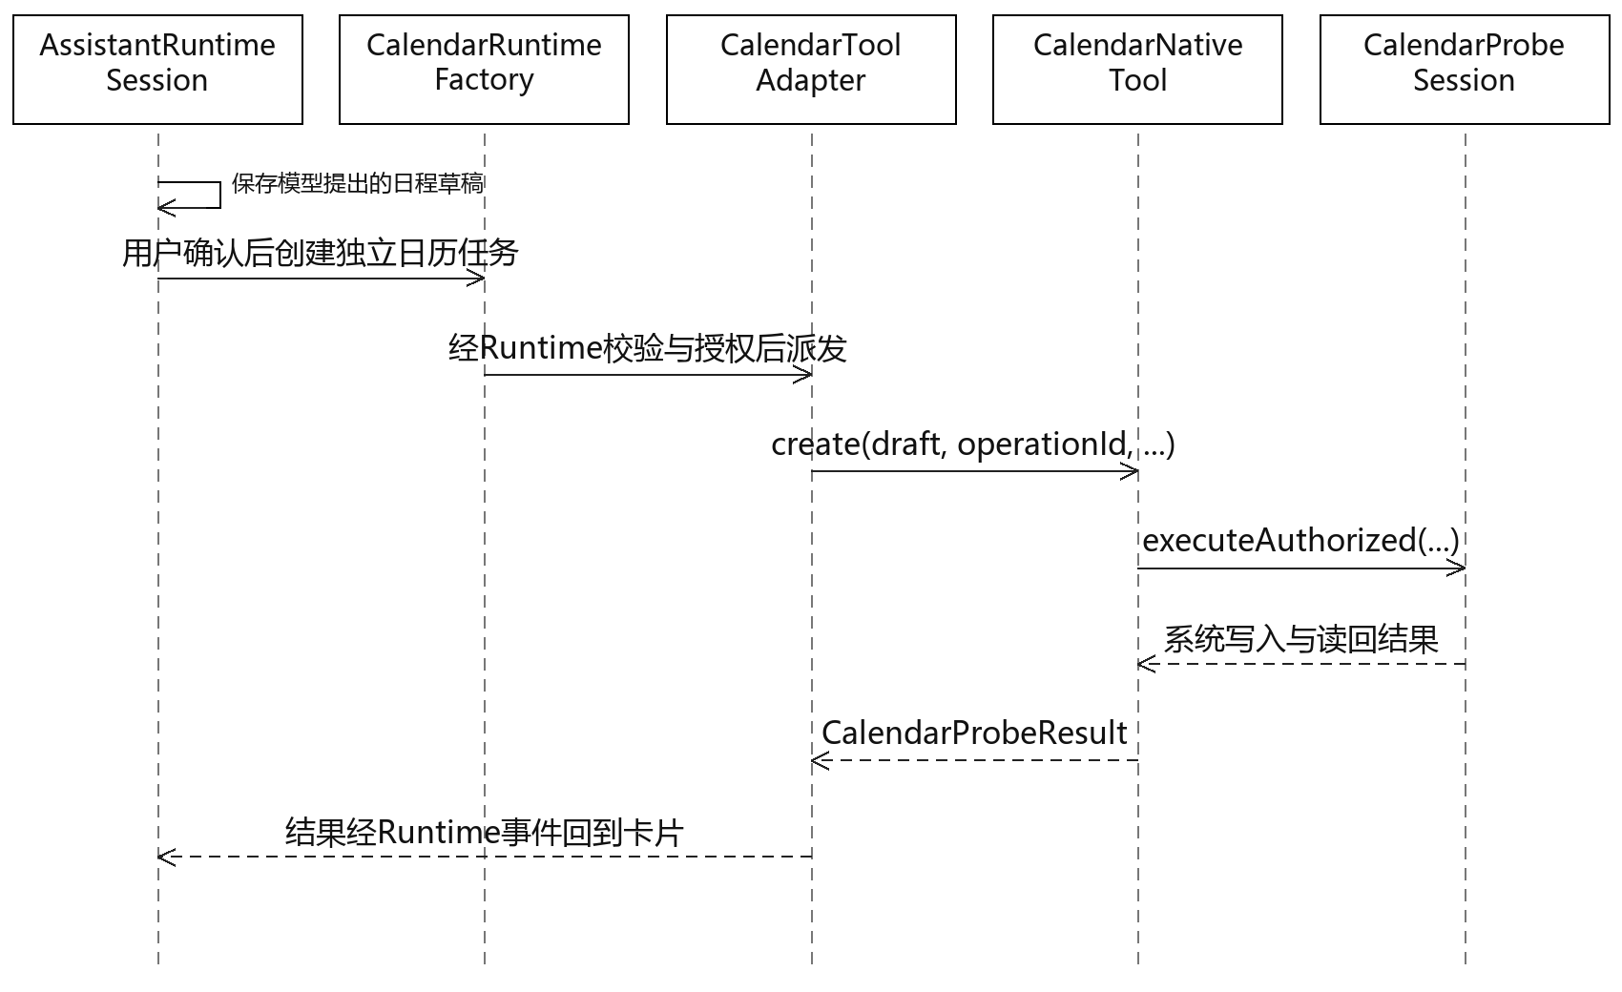
图6 日程草稿确认与原生日历写入顺序图
图6概括了工厂、Facade 与系统调用，create 和 executeAuthorized 对应实际方法。拒绝、修改、取消、权限错误和读回不一致分别反馈；草稿和已创建日程使用各自的状态。
结果不确定时先核对原操作。日程创建、提醒注册与实际送达分别记录；提醒失败时保留已创建结果并说明补救。[7]

接口描述

调用接口
应用服务消费的主要接口如下。UI 通过应用用例调用，平台适配器实现明确的业务端口；文件、数据库、授权和模型网络资源由应用服务及适配器管理。
接口与位置 | 主要签名或数据 | 约束
KnowledgeAgentSearchPort；knowledge/domain/KnowledgeAgentPorts.ets | search(query, context, cancel): Promise<KnowledgeAgentResult>；validate(hits,cancel): Promise<boolean> | query来自模型；context中的consentRevision和外发许可来自宿主
ModelDocumentToolsPort；services/documents/DocumentToolContracts.ets | invoke(name:string, argumentsJson:string): Promise<string>；cancel/close: Promise<void> | 仅已注册工具；Runtime验证与版本冲突不可旁路
DocumentChatPort；同上 | resolve(target): Promise<Result|undefined>；execute(command): Promise<Result>；stop() | 真实文档标识、版本、位置及发布回执
CalendarNativeToolPort；services/calendar/CalendarToolAdapter.ets | create(draft,operationId,cancelled): Promise<CalendarProbeResult>；cancel():void | 确认、系统权限、稳定操作ID及读回
ConversationPersistencePort；services/conversation/AssistantConversations.ets | open/close/list/load/save/remove | 加密 RDB、序列化保存；图片副本由应用私有目录管理
AgentRuntimeFacade；modules/harmony_agent/agent_runtime | submitTask、provideAuthorization、subscribe、cancelTask、shutdown等 | 底层唯一任务控制接口；是产品内部依赖而非产品全部接口
外部服务方面，普通助手使用应用层 DeepSeek transport；L1 查询使用已配置的 Embedding Provider；搜索通过设备直连 Tavily。API 26 配置、Core Speech Kit、Calendar Kit、RDB 和 AssetStore 按目标平台分别验收。

提供接口
休比向页面提供应用服务接口，生命周期、权限请求、模型会话和平台资源由服务装配统一管理。以下签名摘自对应源码，具体数据字段由 domain/model 契约定义。
对象/方法 | 入参 | 返回与作用
RuntimeAssistantCoordinator.start | context: common.Context；debug:boolean；key:Uint8Array | Promise<void>；启动并装配助手
enableKnowledge / disableKnowledge | queryEgress:boolean=true；撤销无参数 | 准备知识库能力或撤销许可，均异步
AssistantRuntimeSession.send | input:string；image?:VisionChatImage | Promise<void>；发送一轮普通助手请求
AssistantRuntimeSession.decide | approved:boolean | Promise<boolean>；处理日程草稿决定
revise / resubmit | 无参数 / edited:CalendarProbeDraft | Promise<string|undefined> / Promise<string>；返回修改或重提草稿
RuntimeAssistantCoordinator.enableSearch / disableSearch | context: common.Context，debug: boolean，key: Uint8Array / 无参数 | Promise<boolean> / Promise<void>；开启或撤销搜索
AssistantConversations.switchTo / remove | id:string | Promise<ChatMessage[]|undefined> / Promise<boolean>
SpeechSession.start / finish / cancel | 无参数 | Promise<void> / void / Promise<void>
ModelDocumentTools.invoke | name:string；argumentsJson:string | Promise<string>；受约束JSON结果
模型侧工具定义与页面接口分离：document_create 接收 fileName、content；document_read 接收 fileName；document_update 接收 fileName、expectedVersion、content。knowledge_search 接收 query、keywords、topK、mode，topK 限制为 1–5，mode 为 auto/semantic/direct。calendar_propose 生成待确认日程草稿；web_search 在搜索授权开启后按需调用。
失败以真实状态和稳定错误表达。文档常见错误包括 DOCUMENT_INVALID_ARGUMENTS、DOCUMENT_INVALID_NAME、DOCUMENT_ALREADY_EXISTS、DOCUMENT_NOT_FOUND 与 DOCUMENT_DOWNLOAD_UNCERTAIN；参数、授权、知识范围、取消和系统失败均通过对应状态反馈。

UI设计
休比具有实际ArkUI产品界面。Index以单页状态组装“助手、日程、知识库、我的”四个入口，并提供历史对话、统一API Key管理、应用内悬浮助手、资料预览和不同任务状态卡片。
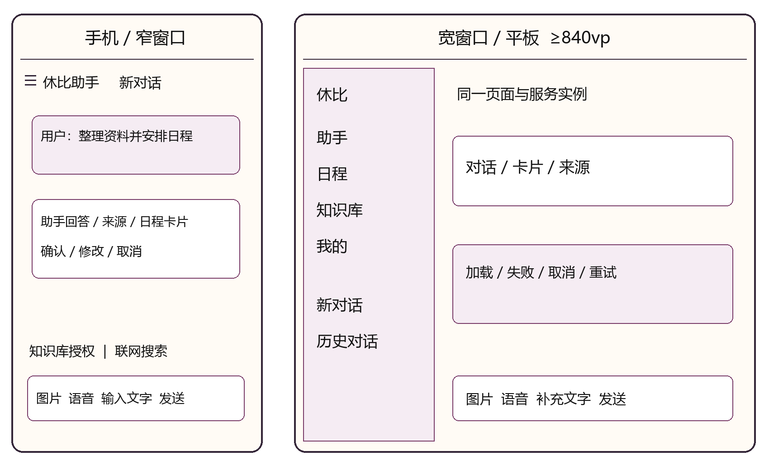
图7 根据当前源码绘制的手机与宽屏界面结构示意
图7依据 Index、Theme 和 ResponsiveLayoutPolicy 绘制界面结构。窄窗口使用 Overlay 抽屉；外层可用宽度达到 840 vp 时切为 Embed 常驻侧栏，侧栏 240–280 vp；内容上限按 640/720/840/960 vp 分档。断点由窗口实际宽度决定，布局变化时保持现有 Agent 和任务状态。
页面/区域 | 内容与交互 | 状态与边界
助手 | 文字、语音、单图、补充文字、来源、日程确认、停止/重试 | 知识库与联网搜索分别授权，支持文字、图片和语音组合
日程 | 日期、列表、手动及模型草稿、创建结果 | 确认前不写入；创建与提醒分阶段反馈
知识库 | 统一导入、文件列表、格式预览、L0/L1手动查询和设置 | 空态、处理中、中断、降级、无命中与存储错误分开
我的/API Key管理 | 凭据配置、服务状态及悬浮入口开关 | 密钥安全管理；保存、费用及知识库许可分别处理
导航与历史 | 新对话、最近会话、切换、删除确认、响应式侧栏 | 删除对话不删除已创建日程与Download文档
预览与无障碍 | PDF.js覆盖整个可用窗口；来源回跳；44vp交互目标 | 较大字体、分屏及完整读屏矩阵仍待验收
Theme使用象牙底色#FFFBF5、浆果紫主色#793B68、深色文字#342638及浅紫卡片。主要交互尺寸44vp、圆角12vp，聊天标题/正文/备注为17/15/12。等待、失败、取消与权限拒绝提供独立反馈，语音气泡不展示转写，来源标明真实检索状态。
平板适配沿用同一页面与服务，PDF 预览放在导航与内容之上，切换布局时保持 Web 引擎。spec 15 和验收记录记载同一签名 HAP 在手机、平板模拟器的冷启动、导航、旋转及草稿保留对照。[8][9]

其他

成员分工
职责方向 | 成员
agent后端集成，主对话loop 设计，语音、图片等多模态输入，文档写入，部分工具模块 | 徐泽宇
前端 UI 设计 / 美化，日程创建与管理，联网搜索工具，各模块适配及部分工具模块 | 王宣昊
建立仓库(CI)，开发规范，集成开发，RAG知识库模块，agent 工具接入及多端适配 | 李泽同

困难与思考
模型能力与操作授权的边界
自然语言理解、参数校验、系统权限和用户决定各自承担不同职责。休比用草稿与确认衔接日程理解和写入，用工具 Runtime 管理文档与知识查询，用独立开关控制外部搜索。资料和工具返回内容作为数据处理，工具权限由应用与运行时管理。
个人知识检索与可恢复记忆的分离
当前 L2 在同一模型 loop 中按需调用。普通对话记忆可持久化，知识工具结果及派生上下文保留在当前授权会话；撤销授权或结束会话时释放临时知识上下文，历史界面快照用于展示。
本机检索降级与质量验证
当前设计以原文和发布资格为依据，区分 L0/L1 通道、部分覆盖、失效和无命中。FTS tokenizer 替身、合成问题和网络 fixture 用于验证控制流，设备检索表现与真实质量另行验收。
语音 多模态与生命周期
语音结束、识别回调、图片处理、页面切换和取消之间存在竞争。会话标识与资源释放使迟到结果与新对话隔离；原音保存在本机，转写用于后台请求，图片私有副本支持历史预览。
多设备布局与业务一致性
手机和平板共用代码，需要在宽度变化时保持业务会话、草稿和 PDF 预览的连续性。布局策略负责尺寸计算，业务会话与 Web 资源保持稳定；较大字体和真实设备场景继续验收。
验证记录的采用范围
仓库 PR26 合并记录列出 L0 专项 20/20、L1 专项 30/30、主对话 269/269、统一知识库 239/239、语音 57/57 及完整宿主 310/310；各套件存在包含或交叉关系。多设备记录另有布局 8/8 及同 HAP 模拟器对照，结果按各自版本与场景使用。[6][9]

参考
本文依据产品仓库 https://github.com/ZaneOw0/Shuvi-agent编写。以下路径均相对该仓库，运行时上游来源与本地适配以模块清单和当前源码为准。
[1] README.md；docs/00-项目总览.md；产品定位与需求层级。
[2] docs/architecture/Agent运行时架构.md；docs/architecture/Agent模块与职责.md；entry及modules的实际源码与依赖。
[3] entry/src/main/ets/services/model/RuntimeAssistantCoordinator.ets；services/calendar/AssistantRuntimeSession.ets；services/model/DeepSeekToolTransport.ets。
[4] specs/11-主对话Agent知识库L2检索增强.md；specs/12-统一知识库L0关键词检索与FTS5接入.md；knowledge/domain/KnowledgeAgentPorts.ets。
[5] docs/verification/主对话L2实施记录.md；KnowledgeAgentRuntime.ets；KnowledgeAgentSearchAdapter.ets；KnowledgeQuerySession.ets。
[6] docs/verification/PR26-main合入与RAG三链路回归.md；specs/14-助手对话记忆与历史对话.md；普通与临时知识上下文。
[7] specs/01-创建日程并提醒.md；specs/09-后台本地文档工具.md；services/calendar 与 services/documents 源码。
[8] specs/10-普通话语音输入.md；specs/13-助手多模态消息.md；components/Theme.ets；model/ResponsiveLayoutPolicy.ets。
[9] specs/15-平板端适配与手机功能一致性验收.md；docs/verification/平板端适配与手机对照验收记录.md。
[10] docs/08-项目进度与验收.md；docs/02-平台基线.md；specs/03-联网搜索.md；模块来源及许可证清单。

